关于陕西周至国家级自然保护区管理局清洁能源购置的成交结果公告

一、项目编号：XCZX2025-0130-2
核准编号：ZCSP-西安市-2025-00651
二、项目名称：陕西周至国家级自然保护区管理局清洁能源购置
三、成交信息
供应商名称: 陕西恒邦驰石化贸易有限公司
成交金额：498500.00元
供应商地址:陕西省咸阳市秦都区玉泉苑2号楼31层3116室
联系人:张恒
联系方式:15399011212
四、主要标的信息
货物类
详见附件
五、评审专家名单：张宇航、方晓君、李尚林。
六、公告期限：自本公告发布之日起1个工作日。
七、其他补充事宜
1、本项目为专门面向中小企业采购项目，中标服务商性质详见附件。
2、本项目采用综合评分法，现依据市财函【2024】817号文件规定，成交供应商评审总得分为84.79分，评审价格为498500.00元。
3、请成交供应商于本项目公告期届满之日起，前往西安市公共资源交易中心八楼808提交纸质响应文件一正两副，内容与电子响应文件完全一致，同时在西安市公共资源交易中心网站——企业端下载该项目电子版成交通知书。
八、凡对本次公告内容提出询问，请按以下方式联系。
1.采购人信息
名称：陕西周至国家级自然保护区管理局
地址：陕西省周至县农商街2号
联系方式：87113048
2.采购代理机构信息
名称：西安市市级单位政府采购中心
地址：西安市未央区文景北路16号白桦林国际B座
项目联系人：张老师
电话：029-86510029、86510365转分机80835

西安市市级单位政府采购中心
2025年11月3日

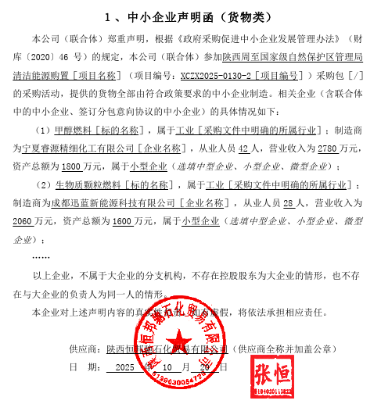
附件：
